Žilinská univerzita v Žiline

Fakulta riadenia a informatiky



**MODELOVANIE A SIMULÁCIA**

**Predajňa O2 v OC Dubeň**

*Semestrálna práca*

Andrej Šišila

Žilina, 30.11.2015

Obsah

Obsah

Dokumentácia 3

Úvod 3

Podrobný popis, analýza a tvorba simulačného modelu 3

Stručný popis modelu 3

Source (prichodZakaznika) 4

Agent “Zakaznik” 4

SelectOutput (pozriemTelefony) 5

Delay (pozeranieTelefonov) 5

Agent „Zamestnankyna“ 6

Agent „Veduci“ 6

ResourcePool „resPracovnicky“ 6

ResourcePool „resVeduci“ 6

Service (Obsluha) 6

Sink (odchodZakaznika) 7

Popis grafického modelu 7

Špecifické správanie modelu 8

Analýza nameraných vstupných údajov 10

Časy medzi príchodmi 11

Trvanie obsluhy „info“ 12

Trvanie obsluhy „pozriTelefon“ 13

Trvanie obsluhy „faktura“ 14

Trvanie obsluhy „telefon“ 15

Trvanie obsluhy „kredit“ 16

Vyhodnotenie simulačných experimentov 17

Odporúčanie 19

Záver 19

# Dokumentácia

## Úvod

V svojej semestrálnej práci som sa rozhodol simulovať fungovanie prevádzky predajne O2 v obchodnom centre Dubeň. Túto tému som si vybral, pretože som už dlhoročným zákazníkom tohto mobilného operátora. Zameral som sa trvanie obsluhy, identifkáciu rozličných úmyslov zákazníkov a detailné modelovanie dĺžky ich obsluhy. Mojim cieľom bolo znížiť dobu čakania zákazníka. Modeloval som pracovný deň.

## Podrobný popis, analýza a tvorba simulačného modelu

Logický model

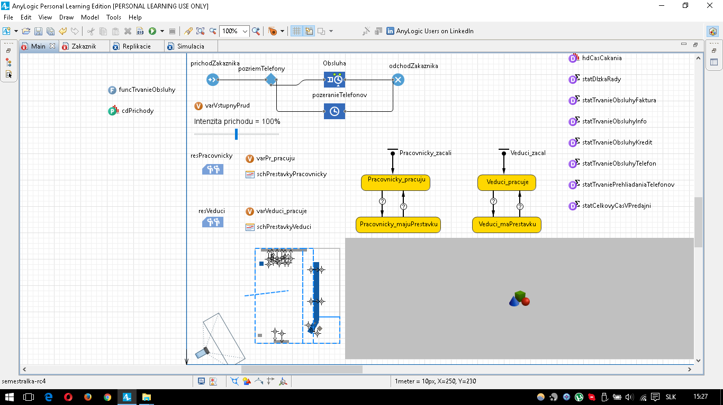

### Stručný popis modelu

Tento model reprezentuje fungovanie predajne O2. Keď Zákazník prichádza do predajne, vchádza do nej vždy s nejakým úmyslom: môže zaplatiť faktúru, kúpiť kredit, kúpiť telefón, informovať sa alebo si len pozrieť vystavené telefóny. Každá z obslužných činností je modelovaná vlastným pravdepodobnostným rozdelením.

Zákazníci vytvárajú jedinú frontu. Zákazník je obsluhovaná a dynamická (pohyblivá) entita, ktorá je obsluhovaná jedným z troch zamestnancov z Resource Pool-ov.

Zákazníci sú obsluhovaní dvomi pracovníčkami a jedným vedúcim.

Dve pracovníčky tvoria jeden obsluhujúci zdroj. Agentom je „Pracovnicka“. Resource Pool je statického typu – nepohybuje sa. Pracovníčky môžu nadobúdať dva stavy: “pracujú” alebo “majú prestávku”. Prestávky sú zadané v príslušných rozvrhoch a počas nej pracovníčky nemôžu obsluhovať zákazníkov. Pracovníčky majú obednú prestávku od od 12:30 do 13:00.

„resVeduci“ tvorí ďalší obsluhujúci zdroj. Agentom je „Veduci“. Vedúci je len jeden. Resource Pool je statického typu – nepohybuje sa. Vedúci môže nadobúdať dva stavy: “pracuje” alebo “má prestávku”. Prestávky sú zadané v príslušných rozvrhoch a počas nej vedúci nemôže obsluhovať zákazníkov. Vedúci má prestávky od 11:30 do 12:00, od 15:00 do 15:15 a od 17:00 do 20:00, lebo pracuje iba 9 hodín (od 8:00 do 17:00).

Prestávky medzi zdrojmi „resVeduci“ a „resPracovnicky“ sa neprekrývajú, z čoho vyplýva, že vždy je aspoň jeden zamestnanec v predajni.

Potom, čo je zákazník obslúžený, odchádza z predajne. Predajňa je počas pracovného dňa otvorená od 8:00 do 20:00.

V nasledujúcich častiach sa budem zaoberať jednotlivými objektami, ich vlastnosťami a činnosťami v simulačnom modeli.

### Source (prichodZakaznika)

Objekt “Source” modeluje príchod zákazníkov do predajne. Príchody zákazníkov sú definované časom medzi ich príchodmi, ktoré som modeloval exponenciálnym rozdelením so strednou hodnou 6,67 minúty. Na zmenu resp. zvýšenie intenzity príchodu ľudí slúži aj “Slider” (sliderIntenzita), ktorý ukladá svoju aktuálnu hodnotu do premennej varVstupnyPrud. Sliderom je možné meniť intenzitu príchodov zákazníkov až do 1000% (desaťnásobne viac prichádzajúcich zákazníkov) štandardnej prevádzky. Intenzitu príchodu zákazníkov je možné meniť v priebehu simulácie.

Príchod viacerých zákazníkov naraz je modelovaný objektom “Custom Distribution” (cdPrichody) tak, že bolo nameraných 106 výskytov, kedy prišiel do predajne 1 človek, v ôsmich prípadoch príšli do predajne dvaja ľudia naraz. Po príchode zákazníka resp. po opustení objektu Source (onExit) sa agentovi “Zakaznik” nastavi parameter “parCasPrichodu” na aktuálny čas v modeli.

### Agent “Zakaznik”

Agent „Zakaznik“ reprezentuje skutočného zákazníka v predajni. Každý zákazník vie, kedy prišiel do predajne (parCasPrichodu), kedy začal čakať (parZacCakania), s akým úmyslom prišiel (parUmysel) a čas, kedy začal byť obsluhovaný (parZacObsluhy). Úmysel sa generuje objektom „Custom Distribution“ (cdDovodyPrichodov). Úmsel je reprezentovaný kladným celým číslom od 0 do 4. V nasledujúcej tabuľke uvádzam názvy jednotlivých úmyslov a ich početnosti.

|  |  |  |
| --- | --- | --- |
| Číslo úmyslu | Názov úmyslu | Početnosť |
| 0 | Zaplatenie faktúry | 20 |
| 1 | Informovanie | 64 |
| 2 | Kúpa kreditu | 9 |
| 3 | Kúpa telefónu | 11 |
| 4 | Pozeranie telefónov | 17 |

Mám za to, že obsluhovanie každého úmyslu trvá rôzny čas, preto som sa rozhodol, merať ich osobitne.

Agent „Zakaznik“

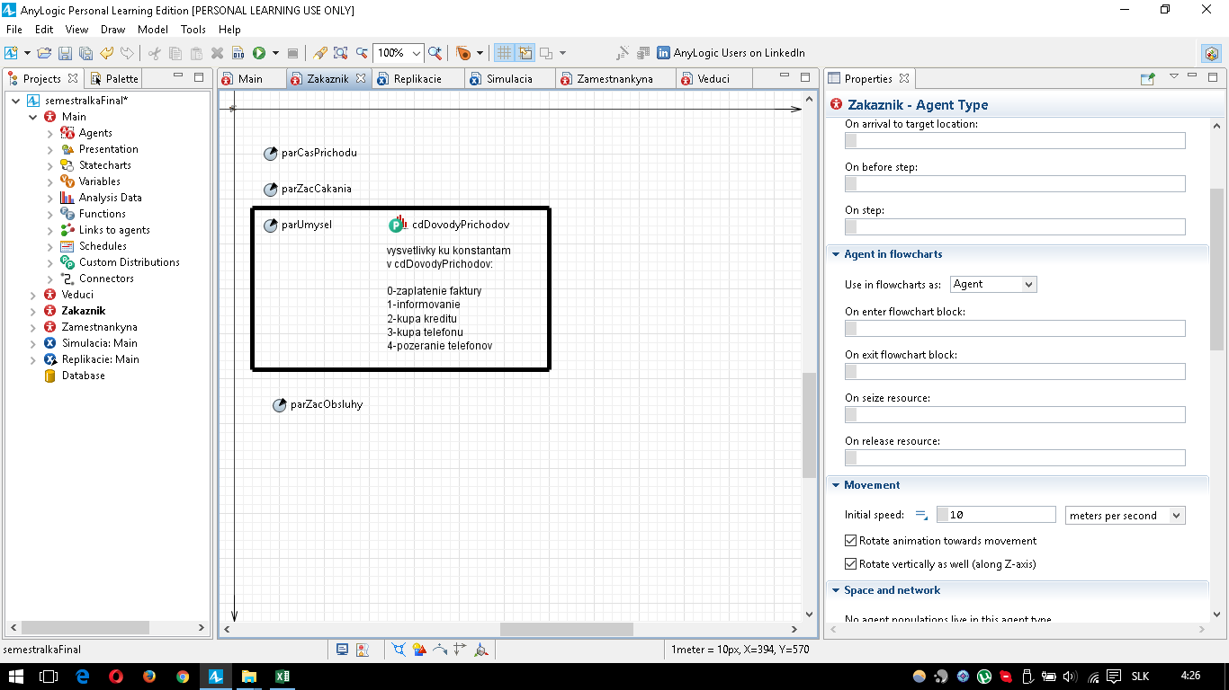

### SelectOutput (pozriemTelefony)

Objekt „SelectOutput“ triedi zákazníkov na tých, ktorý prišli do predajne a potrebujú obsluhu zamestnancom a tých, ktorí si prišli iba pozrieť telefóny alebo púzdra (nepotrebujú obsluhu zamestnancov, obslúžia sa sami). Tí, ktorí si chcú popozerať telefóny objekt „SelectOutput“ rozpozná tak, že v agentovi „Zakaznik“ je nastavený parameter „parUmysel“ na číslo 4 (viď vyššie tabuľku úmyslov) a pošle ich k objektu „Delay“. Ostatných pustí ku objektu „Service“.

### Delay (pozeranieTelefonov)

Objekt „Delay“ reprezentuje zdržanie tých zákazníkov, ktorí si prišli pozrieť telefóny uložené v sklenených vitrínach (agent.parUmysel je rovný 4). Títo zákazníci nepotrebujú obsluhu personálu, preto som zvolil objekt „Delay“ namiesto objektu „Service“. Dĺžka pozerania telefónov je modelovaná exponenciálnym rozdelením pravdepodobnosti so strednou hodnotou 1,74 minúty.

Po príchode do objektu „Delay“ sa nastaví čas začiatku obsluhy zákazníka na aktuálny čas v modeli. Po jeho odchode sa do štatistiky „statTrvaniePrehliadaniaTelefonov“ zapíše čas, za ktorý zákazník ukončil prehliadanie telefónov

Kapacita je obmedzená na 15 ľudí, lebo po prekročení tohto limitu by bola predajňa preplnená, vzhľadom na jej menšie rozmery. Títo zákazníci sa v grafickom modeli objavujú v časti „rnPozeranieTelefonov“, pričom AnyLogic rozhodne, na ktorý z 15 atraktorov sa zákazník postaví. Zvolil som preto toľko atraktorov, aby sa ich počet zhodoval s maximálnou kapacitou a aby to simulovalo rôzne pozície, z ktorých si zákazník môže telefóny pozrieť. 13 z týchto atraktorov sa v grafickom modeli nachádza pri vitrínach s telefónmi, zvyšné dva sú pri púzdrach na telefóny. Akonáhle si zákazník dopozerá telefóny, odchádza z predajne tj. smeruje k objektu „Sink“.

### Agent „Zamestnankyna“

Agent „Zamestnankyna“ reprezentuje pracovníčku obsluhujúcu zákazníkov. V grafickom modeli je zobrazená ako žena v kostýme.

### Agent „Veduci“

Agent „Veduci“ reprezentuje vedúceho predajne. V grafickom modeli je zobrazený ako muž v obleku.

### ResourcePool „resPracovnicky“

ResourcePool „resPracovnicky“ reprezentuje dve pracovníčky obsluhujúce zákazníkov. Agentom tohto objektu je „Zamestnankyna“. V grafickom modeli majú vyhradenú vlastnú zónu (rnZonaPracovnicky), v ktorej sa nachádzajú dva atraktory: pre každú pracovníčku jeden.

Pracovníčky majú iný rozvrh než vedúci (schPrestavkyPracovnicky). Pracovníčky pracujú 12 hodín denne. Obedná prestávka sa im začína od 12:30 do 13:00. Prestávky pracovníčok a vedúceho sa neprekrývajú, pretože vždy musí v predajni zostať aspoň jeden zamestnanec.

Stav pracovníčok sa dá v modeli sledovať pomocou stavového diagramu, ktorý nadobúda dva stavy: „pracujú“ alebo „majú prestávku“. Prechod medzi stavmi je zabezpečený podmienkou, v ktorej sa kontroluje hodnota premennej typu boolean „varPr_pracuju“, ktorá zabezpečuje prechod medzi stavmi. V momente, kedy sa pracovníčkam začne prestávka, „zmiznú“ z modelu a premenná „varPr_pracuju“ sa nastaví na „false“. Stavový diagram zachytí zmenu tejto premennej a vykoná prechod zo stavu „Pracovnicky_pracuju“ do stavu „Pracovnicky_majuPrestavku“. Po skončení prestávky sa pracovníčky zobrazia, premenná „varPr_pracuju“ sa nastaví na „true“ a stavový diagram zareaguje zmenou stavu pracovníčok na „Pracovnicky_pracuju“.

### ResourcePool „resVeduci“

ResourcePool „resVeduci“ reprezentuje vedúceho predajne. Vedúci obsluhuje zákazníkov rovnako ako pracovníčky. V grafickom modeli má vyhradenú vlastnú zónu (rnVeduci) s jedným atraktorom.

Vedúci sa riadi vlastným rozvrhom (schPrestavkyVeduci). Obedná prestávka sa mu začína od 11:30 a trvá do 12:00, potom má ešte ďalšiu prestávku od 15:00 do 15:15. Narozdiel od pracovníčok, vedúci cez víkend nepracuje vôbec a v pracovný deň pracuje iba 9 hodín, od 8:00 do 17:00. Tento jav je v rozvrhu vyjadrený trojhodinovou prestávkou od 17:00 do 20:00.

Vedúci má tiež svoj vlastný stavový diagram, ktorý funguje rovnako ako stavový diagram pracovníčok, avšak prechody medzi stavmi sa deje pomocou boolean premennej „varVeduciPracuje“.

### Service (Obsluha)

Info ku obsluhe, resourcepooly, queue, delay, graficke prvky, naplnanie statistik (aj podla umyslu)

Objekt „Service“ reprezentuje čakanie a obsluhu zákazníka. V grafickom modeli je fronta reprezentovaná objektom „pathRada“, obsluha zákazníka objektom „rnZakaznici“ s tromi atraktormi (pre každého zamestnanca jeden).

Ku objektu „Service“ sú priradené dva nezávislé ResourcePooly: resPracovnicky a resVeduci, čo sú spolu traja zamestnanci.

Objekt „Service“ vie prispôsobiť dĺžku čakania úmyslu zákazníka. Umožňuje to funkcia „funcTrvanieObsluhy“, ktorá berie ako parameter úmysel zákazníka. Podľa tohto parametra funkcia vráti trvanie obsluhy zákazníka s daným úmyslom v minútach. V časti „Analýza nameraných vstupných údajov“ objasňujem, ako som prišiel na jednotlivé rozdelenia a ich parametre.

Pri vstupe (On enter) sa zákazníkovi nastaví parameter „parCasCakania“ na aktuálny čas v modeli a aktuálna dĺžka rady sa pridá do štatistiky „statDlzkaRady“. Keď zákazník začne byť obsluhovaný (On enter delay), zákazníkovi sa zapíše čas začatia obsluhy do parametra „parZacObsluhy“. Do histogramu čakania zákazníka „hdCasCakania“ sa pridá hodnota, ktorá sa vypočíta ako rozdiel parametra „parZacCakania“ od aktuálneho času. Potom sa do Data Set objektu pridá poradové číslo merania (vertikálna os) a priemerná hodnota čakania zákazníka z histogramu „hdCasCakania“ (horizontálna os). Tento Data Set je použitý na grafické znázornenie priemernej dĺžky čakania zákazníka a znova sa zmeria dĺžka rady. Po obslúžení zákazníka (On exit) sa zapíše trvanie obsluhy do príslušnej štatistiky, podľa úmyslu zákazníka. Úmysel zákazníka sa zisťuje pomocou „if“ podmienok, ktoré testujú parameter „parUmysel“ na hodnoty od 0 do 3. Trvanie obsluhy sa vypočíta ako rozdiel hodnoty parametra „parZacObsluhy“od aktuálneho času modelu.

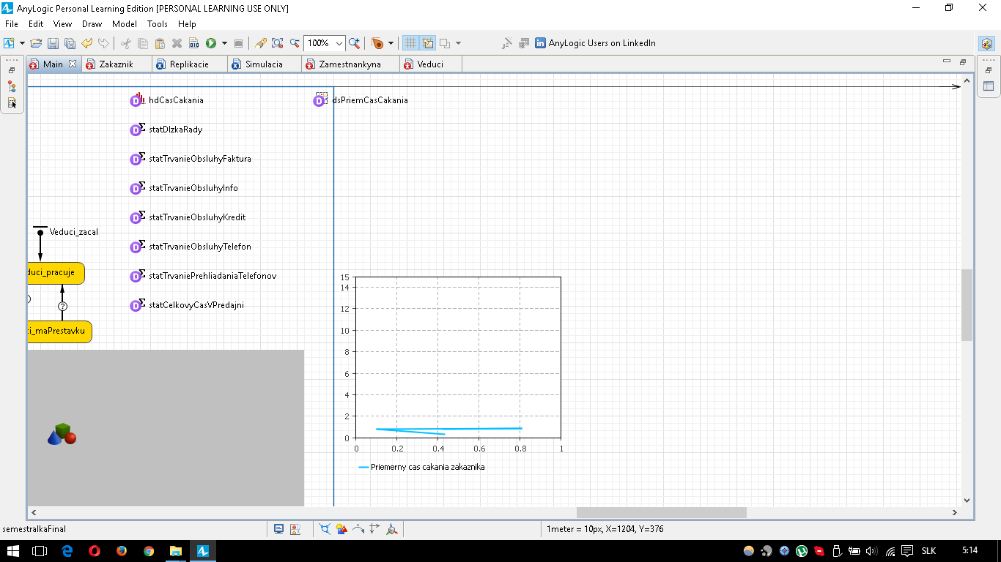

### Sink (odchodZakaznika)

Objekt „Sink“ znázorňuje odchod zákazníka z predajne po dokončení obsluhy resp. po dopozeraní si telefónov. Pri vstupe do tohto objektu sa do štatistiky „statCelkovyCasVPredajni“ prida rozdiel času príchodu zákazníka od aktuálneho času v modeli.

### Popis grafického modelu

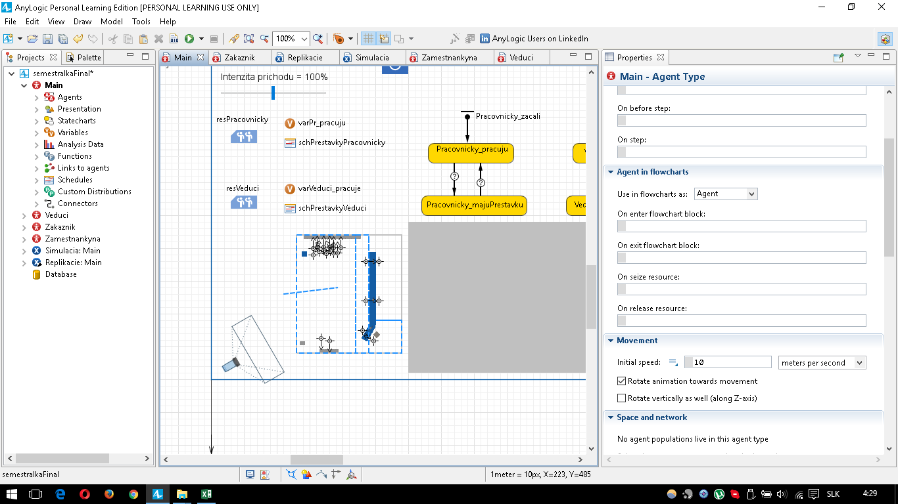 Grafický model predajne som sa snažil navrhnúť tak, aby čo najviac zodpovedal skutočnému vzhľadu predajne, vzhľadom na možnosti grafickej knižnice AnyLogicu. Použil som steny (Wall) zo Space Markup knižnice, stoly, stoličky, monitory, skrinky reprezentujúce jednotlivé vitríny z 3D knižnice. Predajňa je ladená do odtieňov modrej a bielej, keďže v skutočnej predajni prevládali práve tieto dve farby. Na grafický model je nasmerovaná kamera, ktorá sníma dianie v predajni. Chod predajne je možné vidieť cez objekt „3D Window“, ktorý je spojený so spomenutou kamerou.

2D grafický model (vľavo) a 3D Windows (vpravo)

### Špecifické správanie modelu

Tento model vykazuje neštandardné správanie pri obsluhe zákazníka. Nasledujúce javy sa vyskytujú iba pri grafickom modeli, v logickom je obsluha zákazníka vyhodnocovaná správne. Grafický model iba reprezentuje logický model a nemá naň žiaden vplyv.

Pri obsluhe zákazníka sa môže udiať to, že zákazník sa postaví na atraktor oproti zamestnancovi, ktorý ho neobsluhuje ( obrázok). Nie je to chyba modelu, pretože atraktor v zóne pre obsluhu zákazníkov (rnZakaznici) si vyberá AnyLogic a aj napriek snahe sa mi toto správanie nepodarilo ošetriť.

Zákazník stojí oproti vedúcemu, ten ho ale neobsluhuje, pretože sú vyťažené obidve pracovníčky

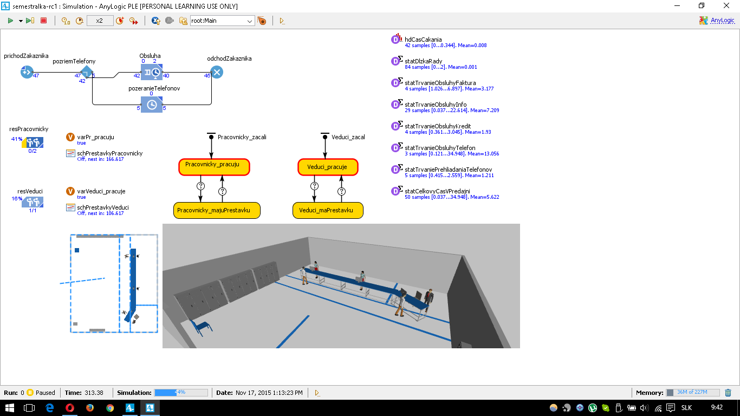

Takisto sa pri obsluhe zákazníka stáva to, že zákazník odíde z predajne skôr, než je obslúžený (viď obrázok). Tento jav sa tiež vyskytuje iba v grafickom modeli, v logickom modeli je obsluha zákazníka vyhodnocovaná správne.

Zákazník sa ešte stále obsluhuje, ale nie je vidieť, lebo predčasne zmizol. Všetci zamestnanci obsluhujú.

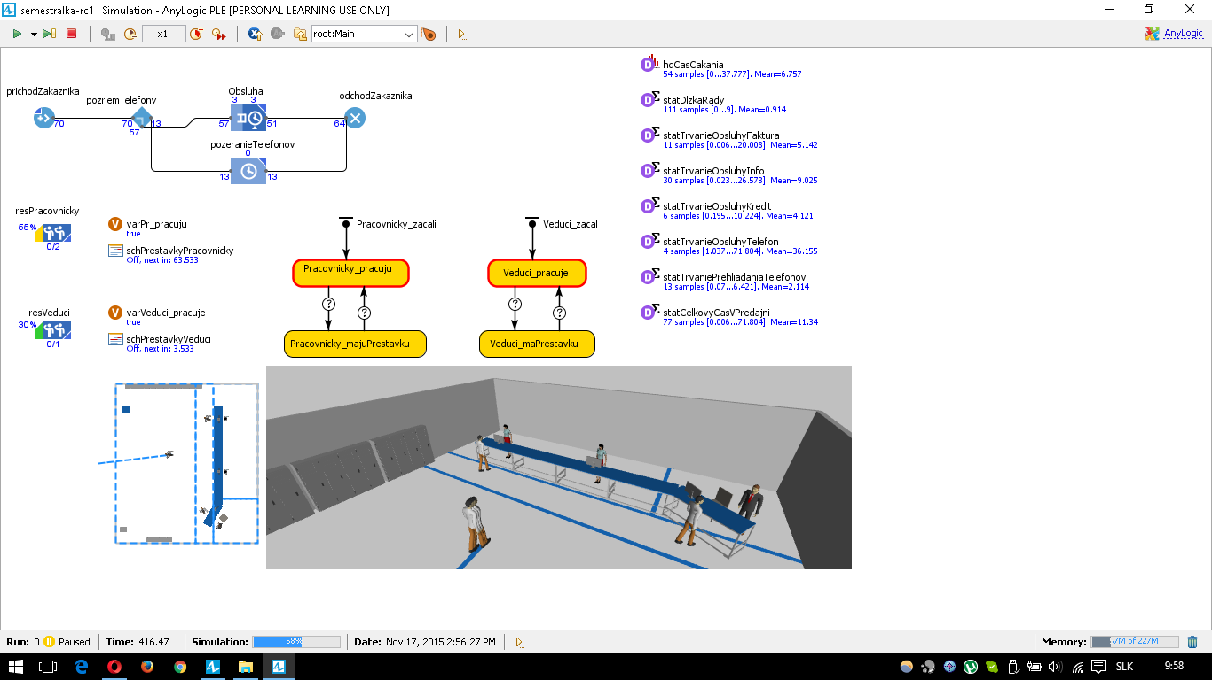

## Analýza nameraných vstupných údajov

**Dáta som meral ručne počas štyroch dní 17.-18.11. 2015 a 21.-22.11. 2015 a zaznamenával do tabuľkového editora Microsoft Excel do súboru s názvom „data.xlsx“.** Prvé dva dni som v predajni meral časy príchodov, začiatky obsluhy, dôvody obsluhy a časy odchodov. Potom, čo som mal vyše 100 príchodov zákazníkov, začal som počítať časy medzi príchodmi, čas čakania v rade, trvanie obsluhy, celkový čas v predajni a počet zákazníkov, ktorí prišli naraz. Časy odchodov som meral pre validáciu modelu. Takisto som na validáciu modelu použil aj čas čakania v rade, ktorý som zistil rozdielom času príchodu od času začiatku obsluhy zákazníka.

Už v prvý deň merania som si všimol, že existujú zákazníci, ktorí nepotrebujú obsluhu a chcú si len pozrieť telefóny alebo puzdrá k nim. Preto som sa rozhodol zákazníkovi pridať ďalší úmysel: pozrieť si telefóny. Potom vytvoril dve tabuľky: tabuľku, koľko zákazníkov prišlo s akým úmyslom a tabuľku s počtom naraz prichádzajúcich zákazníkov spolu s ich početnosťou výskytu. Z týchto dvoch tabuliek neskôr vzišli „Custom Distribution“ objekty, ktoré umožňujú v modeli definovať úmysel zákazníka a počet naraz prichádzajúcich zákazníkov.

Pokračoval som triedením vstupných dát do jednotlivých kategórií: časy medzi príchodmi, trvanie obsluhy „info“, trvanie obsluhy „pozrietTelefon“, trvanie obsluhy „faktura“, trvanie obsluhy „telefon“ a trvanie obsluhy „kredit“ v takomto poradí. Keďže dolný limit vstupných dát pre ich vyhodnotenie je aspoň 50, začal som vyhodnocovať tie kategórie, v ktorých som mal aspoň 50 vstupných údajov, čo boli kategórie „časy medzi príchodmi“ a „trvanie obsluhy ‚info‘ “. Tie kategórie, ktoré nemali dostatočné množstvo údajov, som dopĺňal počas posledných dvoch dní (20.-21.11.2015).

Pre všetky kategórie som do príslušných hárkov vyhodnocoval: charakteristiky pravdepodobnosti (pomocou Data Analysis), histogramy (pomocou Data Analysis) a chí kvadrát testy pre každú kategóriu. **Chí kvadrát testy všetkých kategórií boli vypočítané s mierou spoľahlivosti 0,05.** Tieto testy vychádzali z histogramu s upravenou veľkosťou koša, ktorý som určil ako druhú odmocninu rozdielu maxima a minima vstupných dát danej kategórie, okrem kategórie „trvanie obsluhy ‚telefón‘ “, kde som musel trochu experimentovať s veľkosťou intervalu. Za pravdepodobnostné rozdelenie, ktorými som modeloval všetky kategórie, som použil exponenciálne, na ktoré som vykonával všetky chí kvadrát testy. Vybral som si ho preto, pretože ním modelujeme časy medzi udalosťami a trvanie udalostí. Keďže exponenciálne rozdelenie má ako parameter obrátenú hodnotu aritmetického priemeru (lambda), tak som najprv spočítal, aký je aritmetický priemer vstupných dát v danej kategórií, obrátil som túto hodnotu, čím som dostal odhad lambdy. Hodnotu parametra lambda som ďalej použil v počítaní chí kvadrát testov. Po vypočítaní hodnoty chí kvadrát testu som určil počet stupňov voľnosti. Tie som dostal ako počet intervalov mínus 1 a mínus počet parametrov exponenciálneho rozdelenia (v tomto prípade 1).

Chí kvadrát testy som počítal nasledovne: najprv som si určil horné hranice intervalov a početnosti výskytov pomocou funkcie „Histogram“ z Data Analysis. Ďalej som použil funkciu v Exceli na výpočet pravdepodobnosti výskytu prostredníctvom exponenciálneho rozdelenia (EXPON.DIST) príslušnej hornej hranice (x), pri danej lambde, pričom rozdelenie bolo kumulatívne. S výpočtom pravdepodobnosti výskytu ďalšej hornej hranice bolo nutné odčítať od výsledku všetky predchádzajúce pravdepodobnosti. Posledná horná hranica bola určená ako hodnota, ktorú vstupné dáta neprekročili a pravdepodobnosť výskytu sa vypočítala ako „1 mínus všetky pravdepodobnosti predtým“. Potom som počítal teoretické početnosti tak, že som počet vstupných údajov pre danú kategóriu a vynásobil teoretickou početnosťou. Nakoniec som vypočítal chí kvadrát hodnotu, čo je súčet odchýlok pre každé x (hornú hranicu) skutočnej početnosti od teoretickej umocnený na druhú a vydelený teoretickou početnosťou. Na základe chí kvadrát tabuľky som zistil kritickú hodnotu pre konkrétny počet stupňov voľnosti pri zadanej spoľahlivosti (0,05). Kritickú hodnotu z tabuľky som porovnal s hodnotou chí kvadrát testu. Ak bola hodnota chí kvadrát testu menšia alebo rovná kritickej hodnote z tabuľky pri zadanej spoľahlivosti, hypotézu nezamietam tj. môžem použiť danú lambdu na modelovanie meraného javu exponenciálnym rozdelením. Výsledky všetkých chí kvadrát testov vyšli tak, že hypotézu nezamietam.

### Časy medzi príchodmi

Počet vstupných údajov: 116

|  |  |  |
| --- | --- | --- |
| **Priemerný čas medzi príchodmi** | **6,672413793** | **minúty** |
| **lambda** | **0,149870801** |  |

|  |  |
| --- | --- |
| Maximum | 33 |
| Minimum | 0 |
| Rozdiel (max-min) | 33 |
| Vlastná veľkosť koša (zaokrúhlená) | 6 |

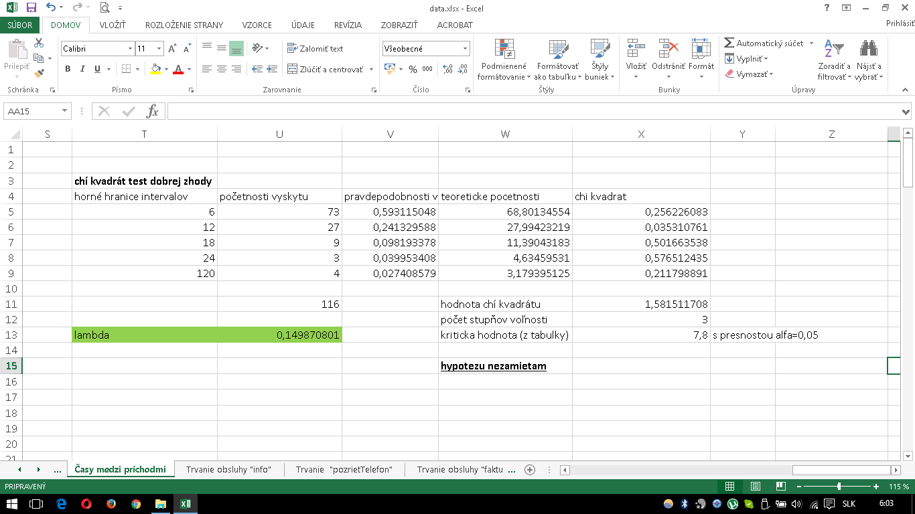

|  |  |
| --- | --- |
| hodnota chí kvadrátu | 1,581511708 |
| počet stupňov voľnosti | 3 |
| kriticka hodnota (z tabulky) | 7,8 |
|  |  |
| **hypotezu nezamietam** |  |

### Trvanie obsluhy „info“

Počet vstupných údajov: 64

|  |  |  |
| --- | --- | --- |
| **Priemerná doba obsluhy "info"** | **10,21875** | **minúty** |
| **lambda** | **0,097859327** |  |

|  |  |
| --- | --- |
| Maximum | 84 |
| Minimum | 0 |
| Rozdiel (max-min) | 84 |
| Vlastná veľkosť koša (zaokrúhlená) | 9 |

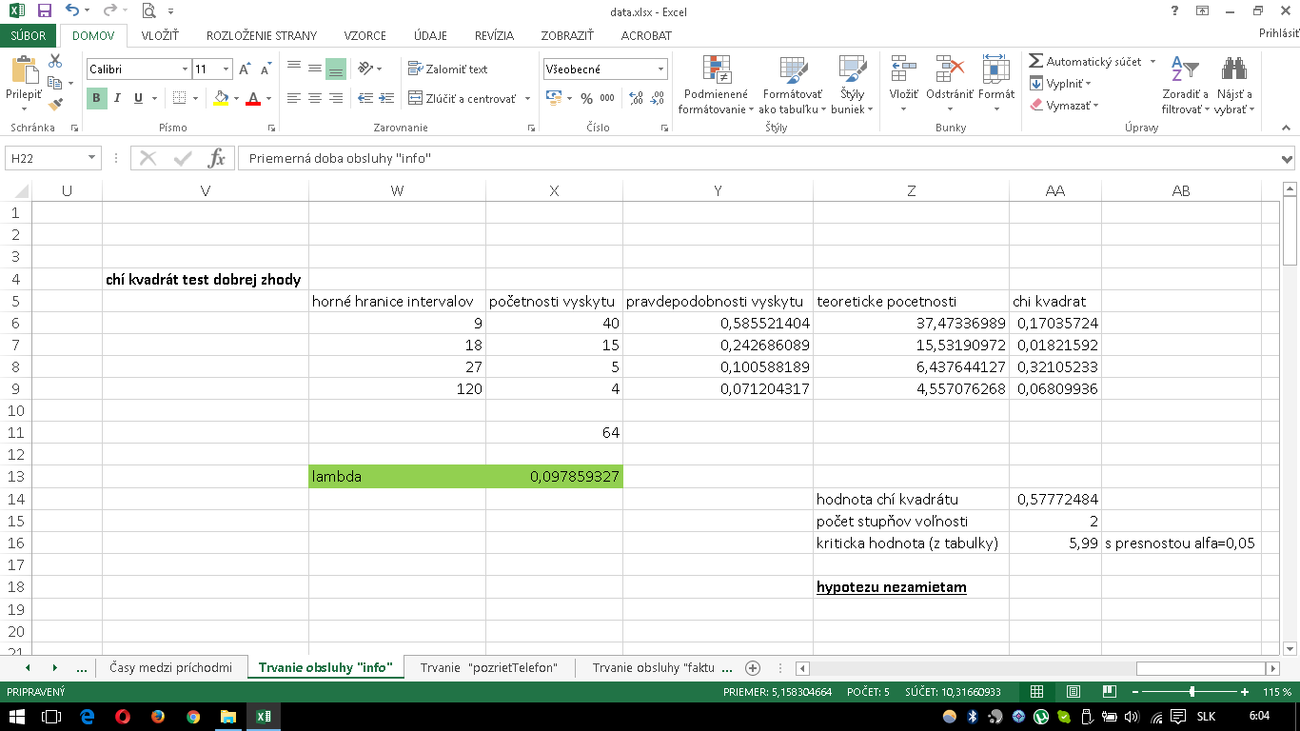

|  |  |  |
| --- | --- | --- |
| hodnota chí kvadrátu | 0,577724838 |  |
| počet stupňov voľnosti | 2 |  |
| kriticka hodnota (z tabulky) | 5,99 | s presnostou alfa=0,05 |
|  |  |  |
| **hypotezu nezamietam** |  |  |

### Trvanie obsluhy „pozriTelefon“

Počet vstupných údajov: 50

|  |  |
| --- | --- |
| Maximum | 5 |
| Minimum | 0 |
| Rozdiel (max-min) | 5 |
| Vlastná veľkosť koša (zaokrúhlená) | 2 |

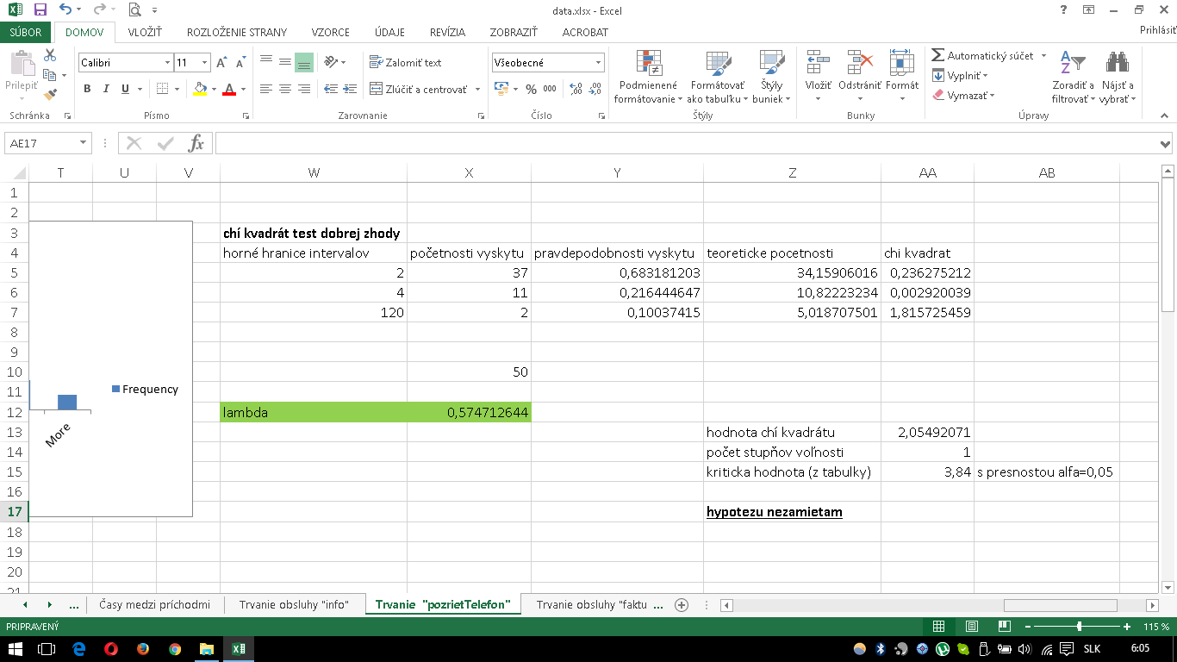

|  |  |  |
| --- | --- | --- |
| hodnota chí kvadrátu | 2,05492071 |  |
| počet stupňov voľnosti | 1 |  |
| kriticka hodnota (z tabulky) | 3,84 | s presnostou alfa=0,05 |
|  |  |  |
| **hypotezu nezamietam** |  |  |

### Trvanie obsluhy „faktura“

Počet vstupných údajov: 50

|  |  |
| --- | --- |
| Maximum | 21 |
| Minimum | 1 |
| Rozdiel (max-min) | 20 |
| Vvlastná veľkosť koša (zaokrúhlená) | 4 |

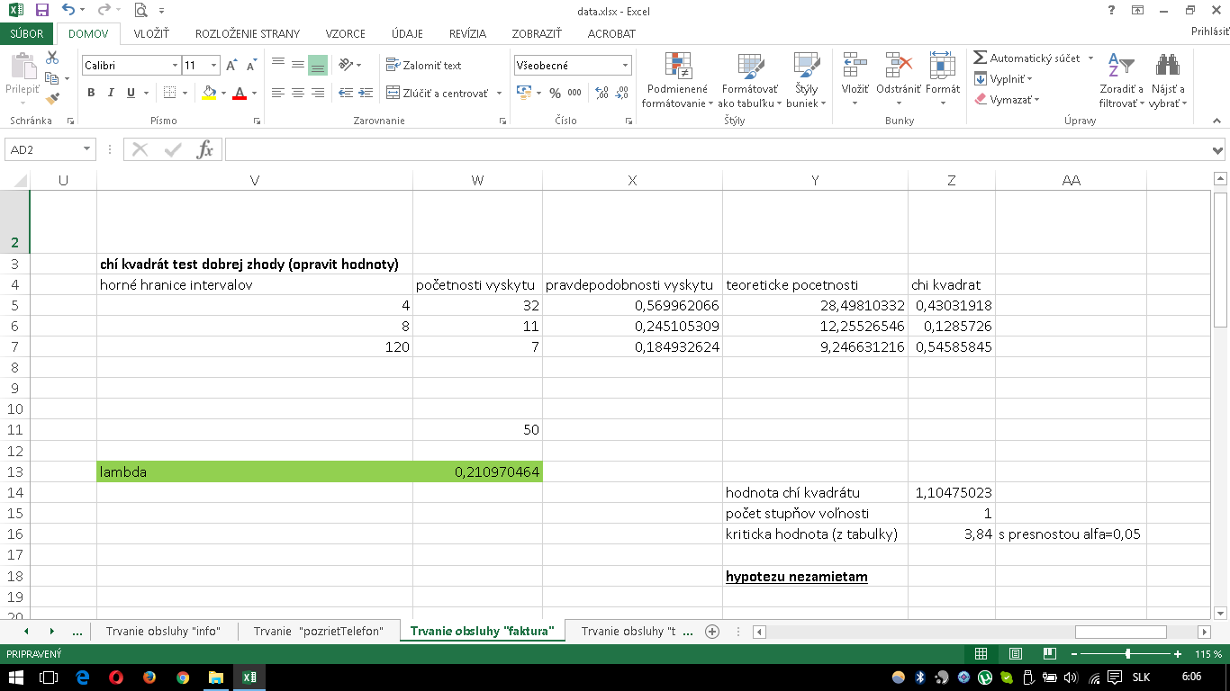

|  |  |  |
| --- | --- | --- |
| hodnota chí kvadrátu | 1,104750234 |  |
| počet stupňov voľnosti | 1 |  |
| kriticka hodnota (z tabulky) | 3,84 | s presnostou alfa=0,05 |
|  |  |  |
| **hypotezu nezamietam** |  |  |

### Trvanie obsluhy „telefon“

Počet vstupných údajov: 50

|  |  |
| --- | --- |
| Maximum | 87 |
| Minimum | 3 |
| Rozdiel (max-min) | 84 |
| Vlastná veľkosť koša (zaokrúhlená) | 35 |

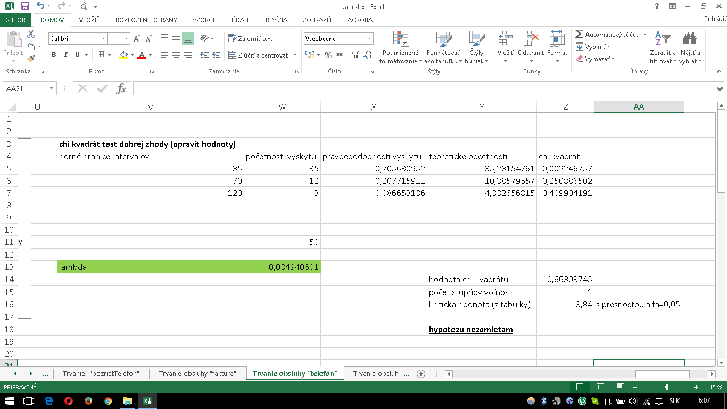

|  |  |  |
| --- | --- | --- |
| hodnota chí kvadrátu | 0,66303745 |  |
| počet stupňov voľnosti | 1 |  |
| kriticka hodnota (z tabulky) | 3,84 | s presnostou alfa=0,05 |
|  |  |  |
| **hypotezu nezamietam** |  |  |

### Trvanie obsluhy „kredit“

Počet vstupných údajov: 50

|  |  |
| --- | --- |
| Maximum | 12 |
| Minimum | 0 |
| Rozdiel (max-min) | 12 |
| Vlastná veľkosť koša (zaokrúhlená) | 4 |

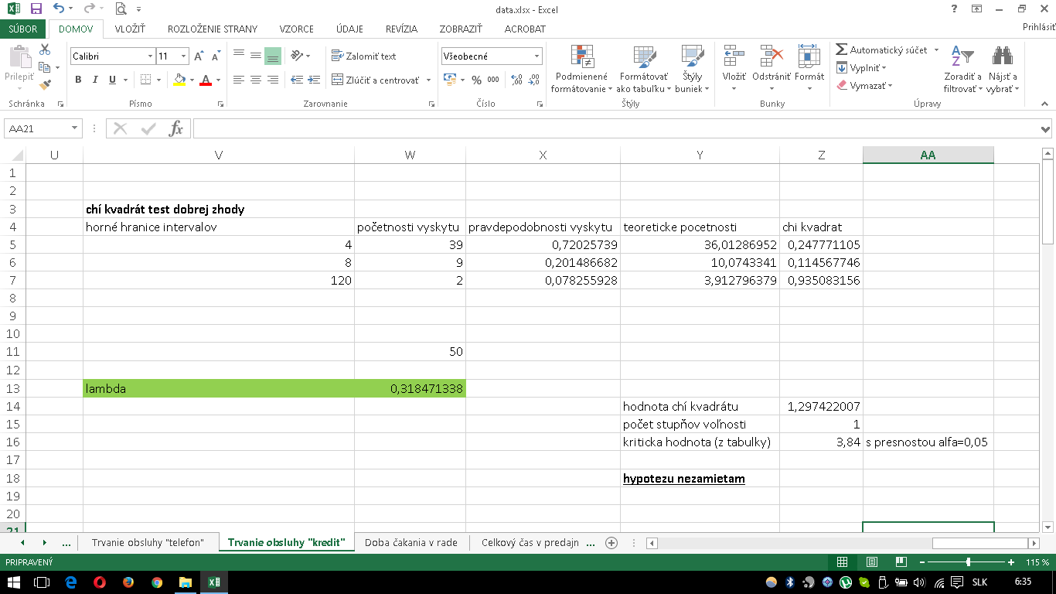

|  |  |  |
| --- | --- | --- |
| hodnota chí kvadrátu | 1,297422007 |  |
| počet stupňov voľnosti | 1 |  |
| kriticka hodnota (z tabulky) | 3,84 | s presnostou alfa=0,05 |
|  |  |  |
| **hypotezu nezamietam** |  |  |

Výsledkom týchto metód bolo to, že som do objektu Source mohol použiť vypočítané pravdepodobnostné rozdelenie s daným parametrom lambda z kategórie „časy medzi príchodmi“, do objektu Delay zadať „Delay time“ ako pravdepodobnostné rozdelenie s daným parametrom lambda z kategórie „trvanie obsluhy ‚pozrietTelefon‘ “ a do objektu Service v časti „Delay time“ vložiť funkciu, ktorá používa pravdepodobnostné rozdelenia s daným parametrom lambda pre kategórie „trvanie obsluhy ‚info‘ “, „trvanie obsluhy ‚faktura‘ “, „trvanie obsluhy ‚telefon‘ “ a „trvanie obsluhy ‚kredit‘ “, v závislosti od úmyslu zákazníka.

## Vyhodnotenie simulačných experimentov

Vykonal som tri experimenty, pričom som sa zameral na čas čakania zákazníka v rade:

1. Vedúci by pracoval nie 9 hodín ale 12 hodín. => vypnutá prestávka od 17:00 do 20:00
2. Vedúci by nepracoval vôbec. => resVeduci odstránený z objektu Service „Obsluha“
3. Pracovníčky by mali o jednu 30 minútovú prestávku navyše. => pridaná prestávka od 16:00 do 16:30

Pre vykonanie experimentov bolo potrebné si vytvoriť replikácie typu „Parameters Variation“. Výsledky priemerných časov čakania v rade som si ukladal do textového súboru pre každú replikáciu v danom experimente, ale ešte predtým som si do textového súboru uložil priemerné časy čakania zákazníkov rade po každej replikácii v štandardne fungujúcom modeli (bez experimentov). Pre každý experiment bolo vykonaných 3233 replikácií. Ukázalo sa, že v štandardne fungujúcom modeli je čas čakania zákazníka v rade v priemere približne 4 minúty a čas v systéme je v priemere približne 12 minút, čo sa zhoduje s údajmi v excelovskom súbore „data.xlsx“ s priemernými hodnotami v hárkoch „Doba čakania v rade“ a „Celkový čas v predajni“. Preto môžeme považovať tento model za **úspešne validovaný**.

|  |  |  |  |  |
| --- | --- | --- | --- | --- |
| Experiment | Priemerný čas čakania* | Dolná hranica čakania* | Horná hranica čakania* | Polovičná šírka intervalu spoľahlivosti* |
| Štandardná prevádzka | 4,356 | 4,232 | 4,479 | 0,123 |
| 1.) Vedúci pracuje 12 hodín | 2,782 | 2,69 | 2,874 | 0,092 |
| 2. ) Vedúci nepracuje vôbec | 17,579 | 17,057 | 18,101 | 0,522 |
| 3.) Pracovníčky (jedna prestávka navyše) | 5,101 | 4,954 | 5,248 | 0,147 |

*Dáta v tabuľke sú uvedené v minútach.

Na porovnanie výstupných údajov som použil program Output Analyzer. V ňom som vykonal párové t-testy vždy pre dáta zo štandardného fungovania a dáta po vykonaní experimentu. Výsledky testov sú znázornené na nasledujúcich obrázkoch.

Vedúci by pracoval nie 9 hodín ale 12 hodín.

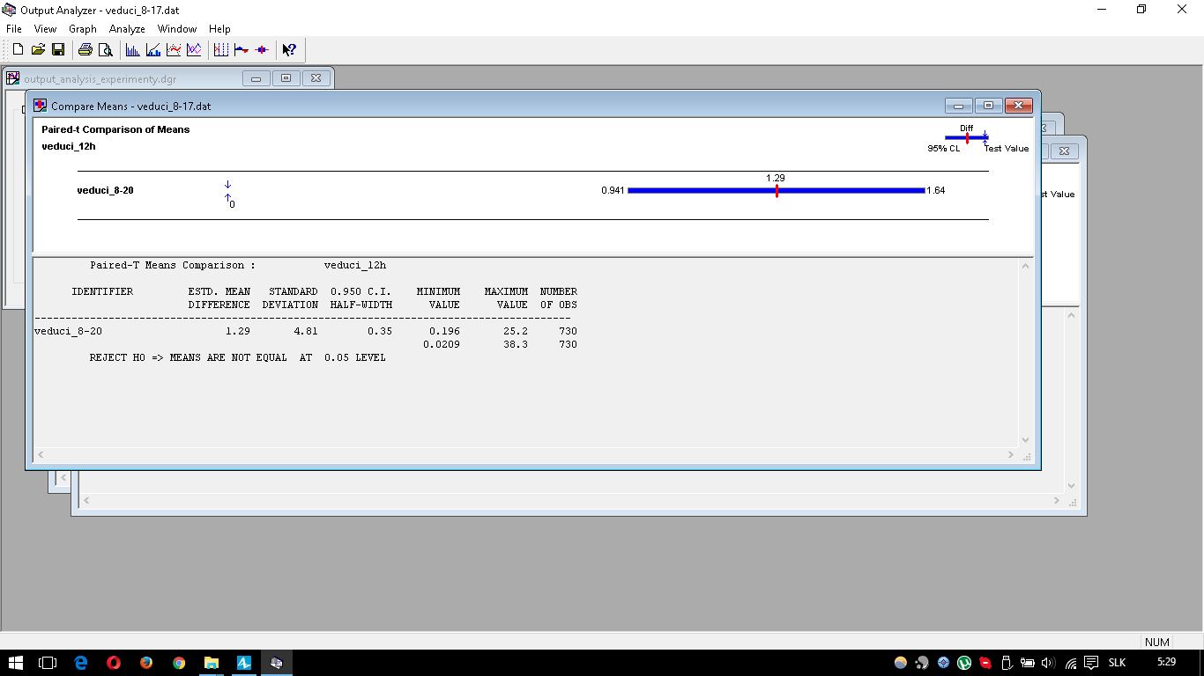

Vedúci by nepracoval vôbec.

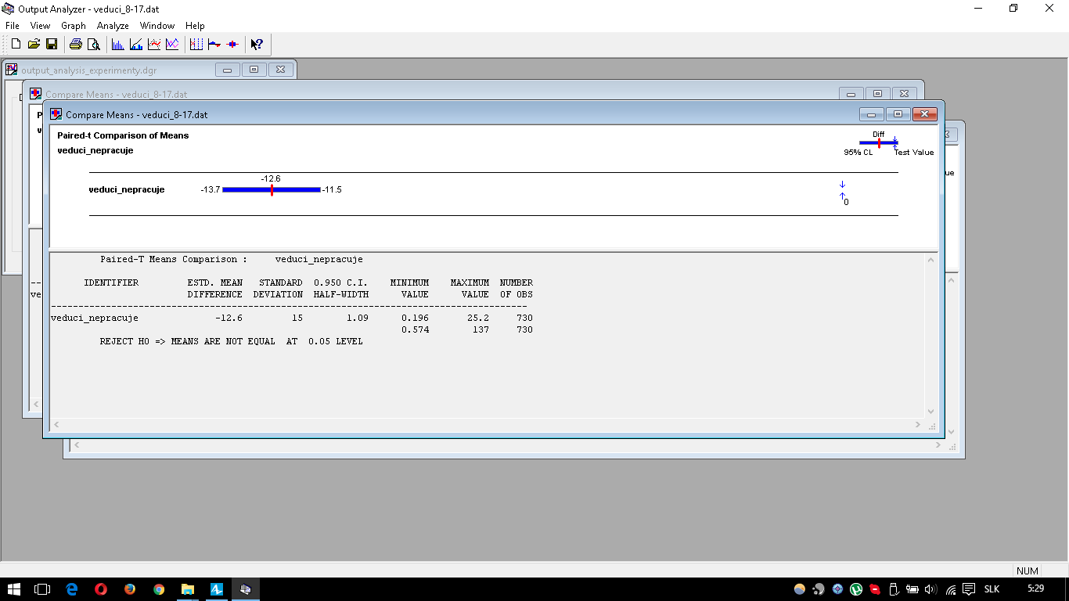

Pracovníčky by mali ešte jednu prestávku.

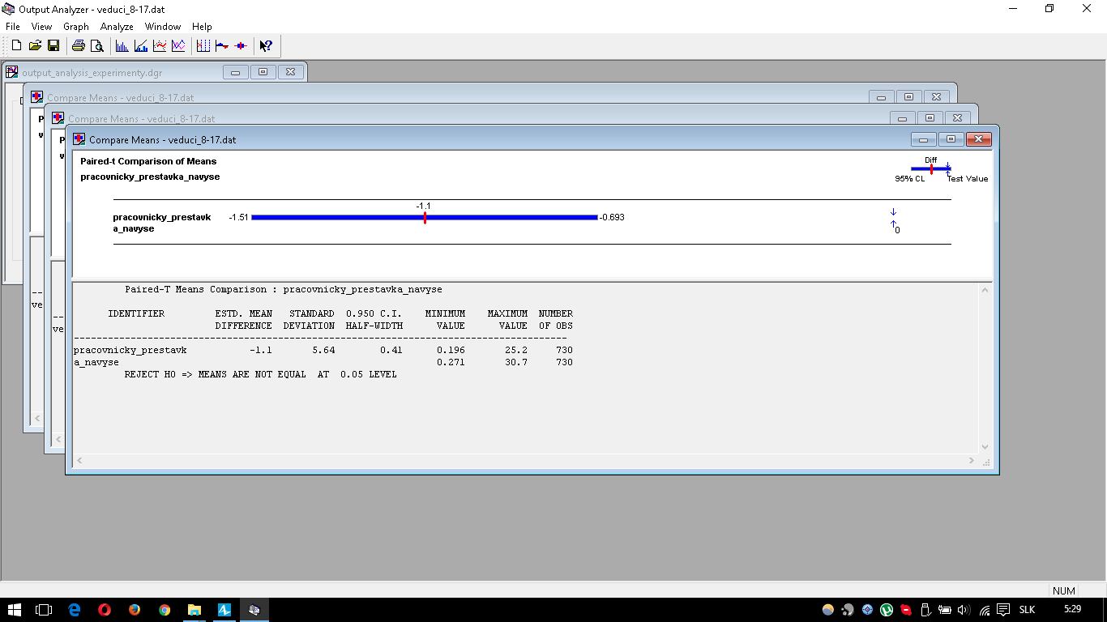

Z uvedených snímkov výstupnej analýzy jednotlivých experimentov je zrejmé, že na danej hladine spoľahlivosti (0,05) výsledky nie sú zhodné v ani jednom prípade (MEANS ARE NOT EQUAL). Z toho vyplýva, že aj pri malej zmene rozvrhu zamestnancov nastane väčšia zmena na výstupe. Môžeme povedať, že model je citlivý na rozvrh a počet zamestnancov vzhľadom na čakanie zákazníka v rade.

## Odporúčanie

Vzhľadom na výsledky výstupnej analýzy môžeme tvrdiť, že ak by vedúci predajne pracoval 12 hodín počas pracovného dňa, zákazník by v rade nečakal v priemere 4,2 minúty, ale v priemere 2,8 minúty.

## Záver

Vo svojej semestrálnej práci som modeloval O2 predajňu v OC Dubeň. Mojim cieľom bolo znížiť čas čakania zákazníkov. Dospel som k záveru, že k zníženiu času čakania zákazníkov v rade prispeje zmena pracovnej doby vedúceho predajne z 9 hodinovej na 12 hodinovú.

Myslím si, že vypracovávanie tejto semestrálnej práce bola zaujímavá skúsenosť, ktorá mi pomohla pochopiť, ako vyjadriť určité javy z reálneho sveta pomocou počítačovej simulácie.